**Proyecto 2**

**Design Thinking**

**Comprender**

En esta etapa se realizó una encuesta para encontrar que necesitaba el usuario y cómo podríamos ayudarle con un sistema de recomendación de películas. De esta forma forjar nuestro algoritmo en base a las necesidades de los posibles usuarios. Se utilizó una muestra variada de edades de 30 personas.

Vista previa: <https://docs.google.com/forms/d/e/1FAIpQLSeI0wByLRM_tT0v58kDZv9N8I1RD_4QiFdhnZ86BUI5lxYKew/viewform>

Pregunta 1

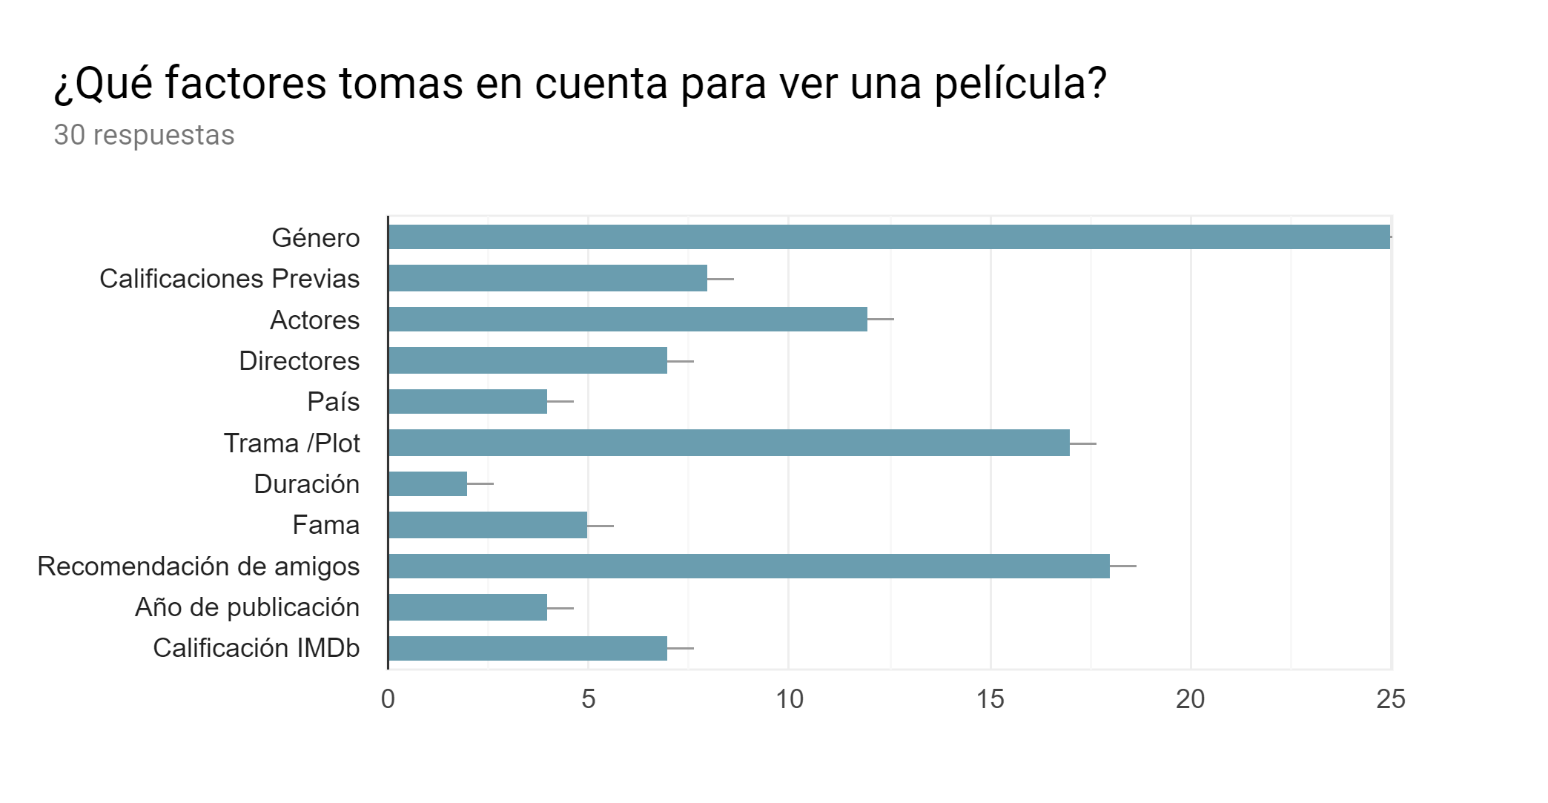Se puede observar que los factores más importantes para escoger una película fueron Género con 83%, Recomendación de amigos 60%, Trama/Plot con 40% y Calificaciones Previas con 24%.

Pregunta 2

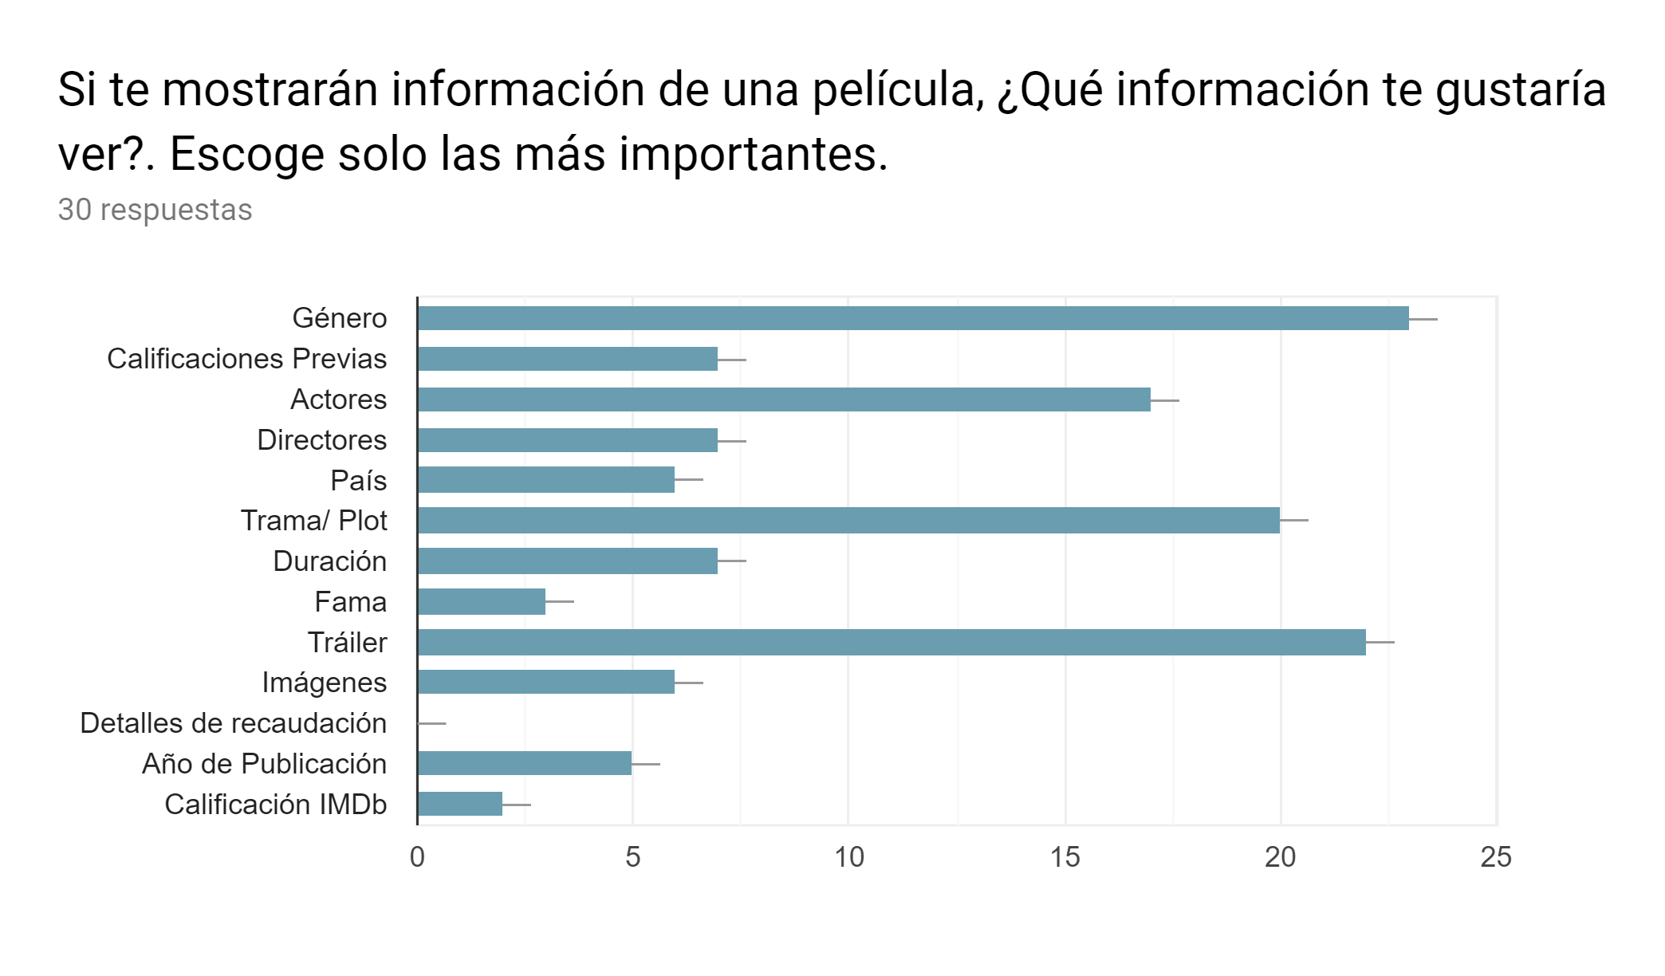

Sobre la información que desean ver en la plataforma acerca de las películas se puede decir que el Género con 76.7%, Tráiler 73.3%, Trama 66.7% y Actores 56.7%.

Pregunta 3

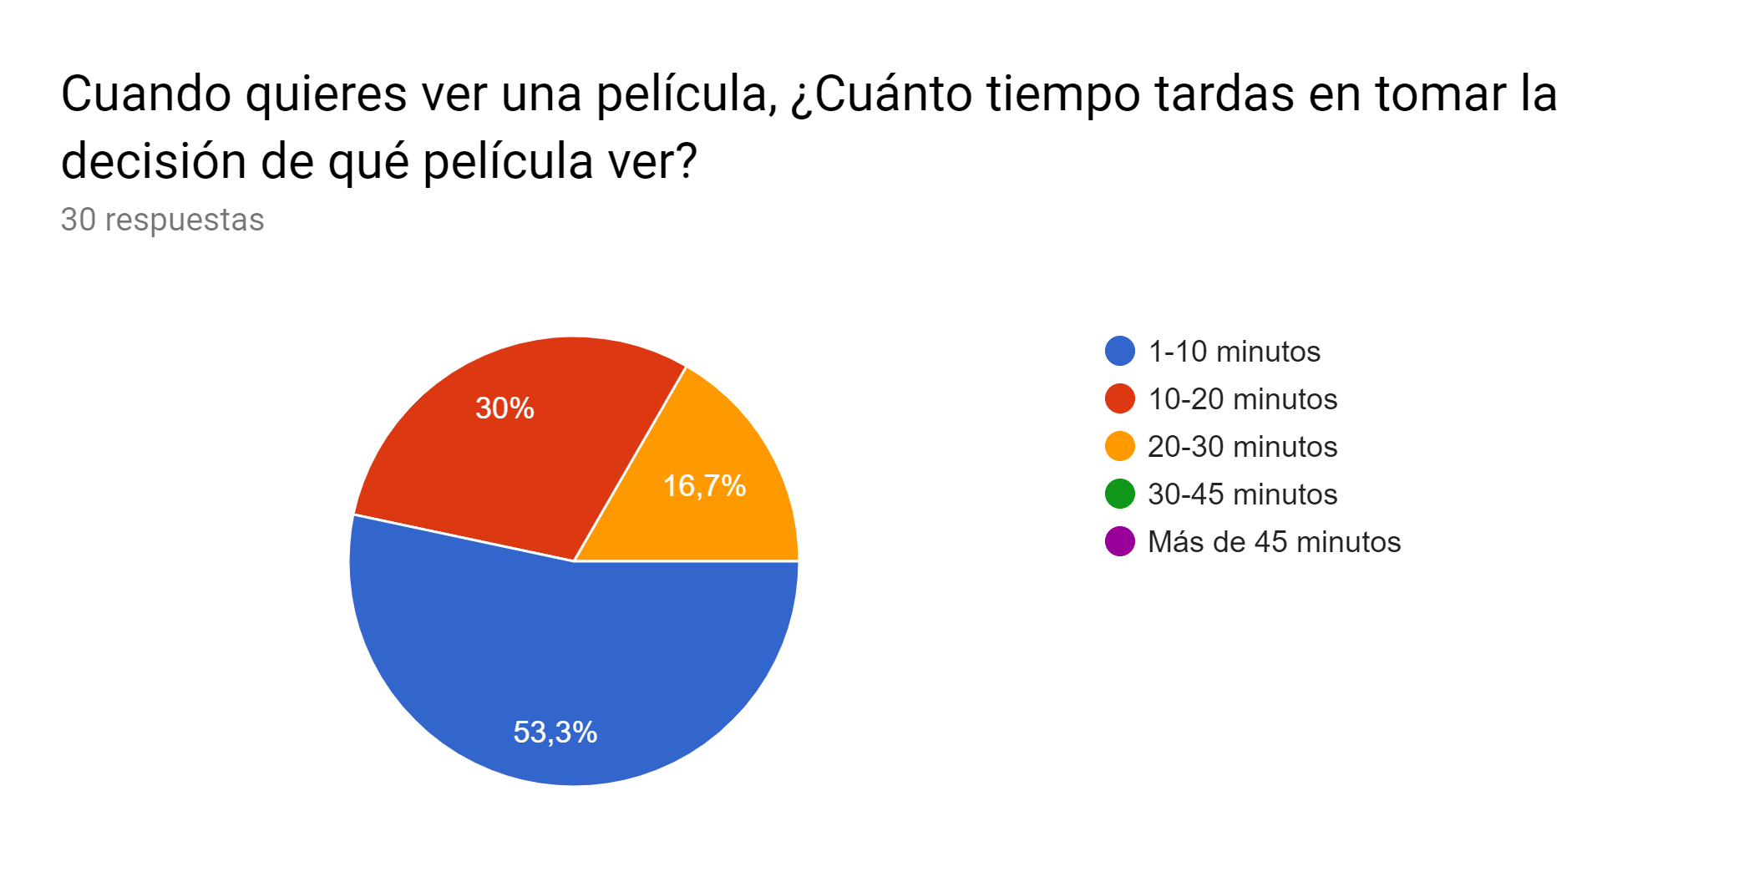

Las personas tardan por lo general, menos de 10 minutos en escoger una película aunque casi el 50% tarda más de 10 minutos llegando hasta 30 minutos.

Pregunta 4

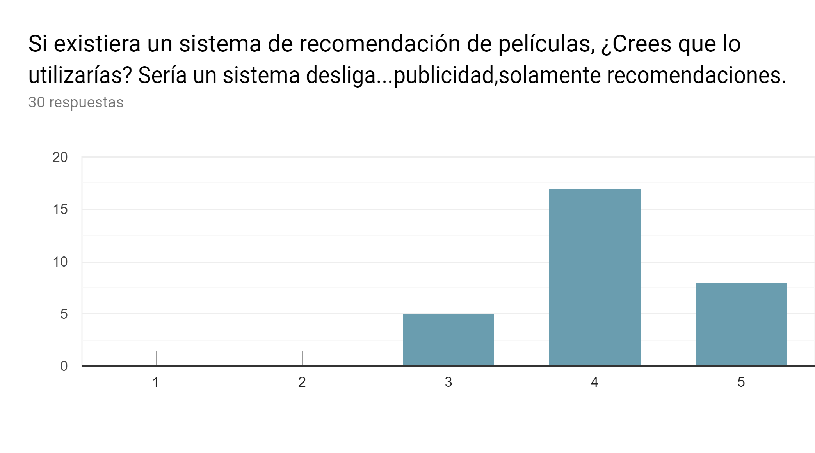A las personas les gusta la idea de un sistema de recomendación de películas desligado a la venta únicamente sino más bien les gusta la idea de causar satisfacción en los usuarios de ver buenas películas. El 85% respondió con un 4 o 5 sobre sí usaría el sistema.

Pregunta 5

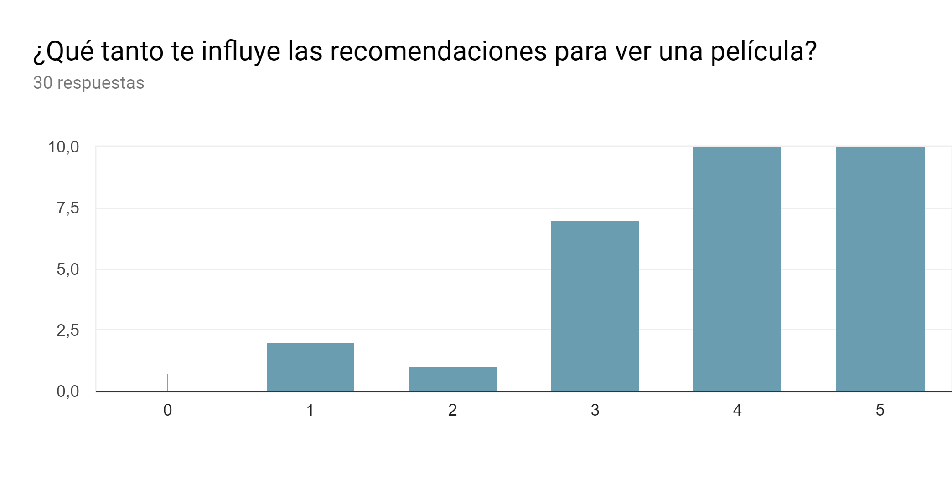Según la encuestas las recomendaciones son una parte muy importante para decidir ver una película. Más del 90% respondió entre 3 y 5 sobre qué tanto influyen las recomendaciones.

**Definir**

Comprendemos que la gente necesita un sitio que no esté adherido a ninguna compañía productora de películas o de streaming/venta de las mismas. Esto con el fin de recomendar una película y que los usuarios se encarguen de conseguir dichas películas, ya que no se recomiendan con el fin de vender sino más bien de diseñar un algoritmo que permita analizar las preferencias del usuario y lograr así recomendarle una película que pueda gozar. Deseamos que los usuarios puedan encontrar peliculas de gusto que no sientan que han perdido su tiempo sino que la recomendación sea muy buena. Como pudimos observar en la encuesta, necesitan filtrar sus recomendaciones por el nombre de la película, su género, tramas y calificaciones. Todos están dispuestos a obtener recomendaciones y probar nuestra plataforma.

**Propuesta de la solución**

Nuestra propuesta es una plataforma de recomendación de películas basada en una base de datos de representación de grafos y sus conexiones. Para ello se tendrá la opción de crear un usuario y acceder al sistema. Ya dentro del sistema se podrá buscar películas y por medio de un algoritmo de filtros, dará respuesta de las películas en base de datos y de igual forma, recomendaciones a partir de la película buscada. El usuario, puede también agregar esta película su lista personal que en base a esta y las conexiones en bases de datos, podrá pedir una recomendación de películas al sistema. El sistema usará otro algoritmo para buscar las mejores recomendaciones y coincidencias según los gustos del usuario. Ambos algoritmos son descritos por medio de un diagrama de flujo para la primera entrega del proyecto. Para la segunda entrega, estos serán implementados en un programa de computadora.

La imagen AlgoritmoLista define el algoritmo de la lista de usuario para realizar recomendaciones.

La imagen AlgoritmoBusqueda define el algoritmo de la búsqueda de películas del usuario.